**АВТОНОМНАЯ НЕКОММЕРЧЕСКАЯ ПРОФЕССИОНАЛЬНАЯ**

**ОБРАЗОВАТЕЛЬНАЯ ОРГАНИЗАЦИЯ**

**«КУБАНСКИЙ ИНСТИТУТ ПРОФЕССИОНАЛЬНОГО ОБРАЗОВАНИЯ»**

**ИНДИВИДУАЛЬНЫЙ ПРОЕКТ**

**по дисциплине «Математика»**

**на тему «Практические советы математиков. Статистическая обработка данных.»**

Выполнил студент группы 22-ФИН 1-9

Специальность 38.02.06 ФИНАНСЫ

Орлов Никита Александрович

Руководитель:

Преподаватель математики Казновская В.В.

Подпись\_\_\_\_\_\_\_\_\_\_\_\_\_\_

Краснодар, 2023

**Содержание**

[Введение. 3](#_Toc128677750)

[Глава 1. Теоретическая часть 4](#_Toc128677751)

[1.1 Программирование. 4](#_Toc128677752)

[1.2 Астрономия 4](#_Toc128677753)

[1.3 Математическая экономика 7](#_Toc128677754)

[1.4 Статистическая обработка данных 10](#_Toc128677755)

[Глава 2. Практическая часть 17](#_Toc128677756)

[Список используемой литературы 18](#_Toc128677758)

[Приложение. 19](#_Toc128677757)

# **Введение**

**Актуальность темы:**

На сегодняшний день существует два противоположных взгляда на данную проблему, одни считают, что математика-это теоретическая наука и не более, другие доказывают, что математика не отделима от практики. Кто прав и кто нет выяснится в проекте.

**Цель проекта:**

Показать на примерах практическое применение математики и статистической обработки данных.

В ходе проведения работы описываются действия, направленные на реализацию поставленной цели.

**Задачи:**

1. Изучить литературу по данной теме
2. Проанализировать и обработать информацию
3. Выделить основные темы для проекта
4. Создать брошюру
5. Сделать выводы из проделанной работы

# **Глава 1. Теоретическая часть**

## **1.1 Программирование.**

Первую программу написала **Авгу́ста А́да Кинг** (рис 1.1) - английский математик. Известна прежде всего созданием описания вычислительной машины, проект которой был разработан Чарльзом Бэббиджем. Составила первую в мире программу (для этой машины). Ввела в употребление термины «цикл» и «рабочая ячейка», считается первым программистом в истории.

**Разделы математики в программировании:**

1. Логика и дискретная математика. Тут же основы теории множеств, теории чисел, теории графов.

2. Математический анализ.

3. Линейная алгебра.

4. Статистика и комбинаторика.

5. Теория алгоритмов.

6. Криптография.

**Язык программирования** — искусственно созданный человеком язык для описания алгоритма, предназначенного для исполнения компьютером.**Pascal** (Паскаль) опубликован в 1970 г. профессором Н. Виртом из технологического университета в Цюрихе, он был создан как учебный язык для студентов. Язык получил название в честь математика XVII в. Блеза Паскаля. Pascal представлен различными версиями — и очень простыми, и являющимися примерами мощных современных языков программирования

## **1.2 Астрономия**

Астрономия (от греч. «астрон» — звезда, светило и «номос» — закон) — наука о Вселенной, изучающая движение, строение, происхождение и развитие небесных тел и их систем.

Астрономия, как наука, стала существовать с тех пор, когда она соединилась с математикой.

Таблица1: Стандартные математические функции языка «Pascal».

|  |  |  |  |
| --- | --- | --- | --- |
| Обращение | Тип аргумента | Тип результата | Примечание |
| Abs(x) | Real, integer | Тип аргумента | Модуль аргумента |
| ArcTan(x) | Real, integer | Real | Арктангенс (значение в радианах) |
| Cos(x) | Real, integer | Real | Косинус, угол в радианах |
| Exp(x) | Real, integer | Real | Экспонента |
| Frac(x) | Real | Real | Дробная часть числа |
| Int(x) | Real, integer | Real | Целая часть числа |
| Ln(x) | Real, integer | Real | Логарифм натуральный |
| Pi | Нет | Real | 3,141592653… |
| Sin(x) | Real, integer | Real | Синус, угол в радианах |
| Sqr(x) | Real, integer | Тип аргумента | Квадрат аргумента |
| Sqrt(x) | Real, integer | Real | Корень квадратный |
| random | Нет | Real | Псевдослучайное число в интервале [0, 1] |
| Random(I) | Integer | Integer | Псевдослучайное число в интервале [0, 1] |
| Round(x) | Real | Integer | Округление до ближайшего целого |
| Trunc(x) | Real | Integer | Отбрасывание дробной части числа |

В астрономии математика помогла сделать многие открытия. Новые алгоритмы, разработанные математиками, переходили на службу астрономам.

Ньютон вычислил форму земного шара и показал, что Земля имеет форму шара, расширенного у экватора и сплюснутого у полюсов. Ньютон установил "сплющенность" Земли, не выходя за дверь. Это открытие было сделано средствами математики. Он смог рассчитать орбиты спутников Юпитера и Сатурна и, используя эти данные, определить с какой силой Земля притягивает Луну. Эти данные почти через 250 лет использовались при подготовке первых околоземных космических полётов. Ньютон определил (приблизительно, конечно) массу и плотность планет и самого Солнца. Ученый объяснил совместное действие Луны и Солнца на приливы и отливы морей и океанов Земли.

Эратосфе́н Кире́нский рис. (1.2) — греческий математик, астроном, географ, филолог и поэт. Ученик Каллимаха, с 235 г. до н. э. — глава Александрийской библиотеки. Первый известный учёный, вычисливший размеры Земли.

В 240 г.до н.э. Эратосфен провёл эксперимент по измерению длины меридиана. В день летнего солнцестояния 19 июня в полдень с помощью скафиса был измерен < а и рассчитан радиус Земли.

Lокр. = 50 х 5000 стадий х 158 м =39 500 км (Lмер.= 40 008,548 км)

R Земли по Эратосфену = 6 290 км (R = 6371 км).

Погрешность ~ 1,3 %

В наши дни с помощью математики предсказываются многие астрономические явления. Например, с помощью математики рассчитали, что в 1982 году состоится 4 солнечных затмения… Сегодня они все уже в каталоге затмений. А 16 октября 2126 г. в Москве произойдет полное солнечное затмение.

## **1.3 Математическая экономика**

Математическая экономика – это наука, которая использует математический аппарат в качестве метода исследования экономических систем и явлений.

Она ориентирована на системное изучение экономики с помощью математических моделей микро- и макроуровней, а также в разрезе важнейших функциональных подсистем экономики (производственной и финансово-кредитной).

Задачами математической экономики являются:

- разработка математических моделей экономических объектов, систем и явлений (общих и частных задач экономики при различных условиях, предпосылках и на различных уровнях);

- изучение поведения участников экономики (условий существования оптимальных решений и их признаков, а также методов их вычисления в моделях потребления, фирмы и др.);

- изучение описательных моделей экономики (модели планирования, «затраты-выпуск», общего развития экономики и др.);

- анализ экономических величин и статистических данных (эластичности, средних и предельных величин, регрессионный и корреляционный анализ и прогнозирование экономических факторов и показателей).

Акселератор – это такое звено системы управления, в котором выходная величина I учитывает запаздывание фактической скорости роста инвестиций по отношению к росту результатов производства (дохода), который вызывает (индуцирует) их.

Под мультипликатором понимается числовой коэффициент, который показывает зависимость изменения дохода от изменения инвестиций. Эффект мультипликатора в рыночной экономике состоит в том, что увеличение инвестиций приводит к увеличению национального дохода, который возрастает в гораздо больших размерах, чем первоначальный рост инвестиций.

Модель – это аналог реального объекта (процесса), обладающий наиболее существенными его свойствами и замещающий его в процессе исследования.

Моделирование – один из основных методов исследования социально-экономических систем. Под ним понимается способ 10 теоретического или практического действия, направленный на построение и использование модели.

Математическое моделирование – это процесс установления соответствия реальной системе S математической модели M и исследование этой модели, позволяющее получить характеристики реальной системы.

Математические модели можно разделить на аналитические, алгоритмические (имитационные) и комбинированные.

Модель Самуэльсона-Хикса рис. (1.3, 1.4) – это кейнсианская динамическая модель, в которой механизмы колебания конъюнктуры объясняются, исходя из принципа акселерации и мультипликатора. В ее основе – динамическое уравнение. Модель включает в себя только рынок с двумя экономическими субъектами – фирмы и домохозяйства:

Yt = Сt + It + Gt

Y t – национальный доход;

C t – потребление населения;

I t – инвестиции в производство;

G t – правительственные затраты.

C t=gYt-1

Yt-1– доход прошлого года;

g – коэффициент управления (налоговая политика).

Это модель экономического цикла. В ней допускается, что уровень С и ставки % неизменны, а объем предложения благ эластичен. Объем потребления текущего периода определяется доходом предшествующего периода.

Модель Харрода рис. (1.5) - это модель, выявляющая механизм сбалансированного роста, опираясь на анализ психологических мотивов поведения предпринимателей и на уравнения, выражающие функциональные связи в экономике.

В модели Харрода, в отличие от модели Домара, функции инвестиций зависят от акселератора и ожиданий предпринимателей. В модели сбережения зависят от национального дохода.

Сбережения в каждый данный период времени зависят от дохода этого же периода. Инвестиции во времени зависят от скорости изменения дохода от одного периода до следующего периода.

Если доход в текущем периоде обозначен Yt, а в предыдущем Yt-1, то It рассчитывается по формуле:

It=a(Yt-Yt-1)

Модель Клейна рис. (1.6)– это макроэкономическая модель развития экономики, созданная в США на основе экономических показателей.

Все экономические связи в модели в линейной форме. Модель состоит из трех структурных уравнений и трех тождеств.

Уравнения включают функцию потребления, функцию инвестиций, функцию заработной платы в частном секторе и т.д.:

Yt=Ct+It+Gt-Xt

Pt=Yt-(W1t-W2t)

Kt=Kt-1+It

Ct=a1+a2(W1t+W2t)+a3Pt+a4Pt-1+E1t

It=b1+b2Pt+b3Pt-1+b4Kt-1+E2t

W1t=C1+C2(Yt+Xt-W2t)+C3(Yt-1+Xt-1-W2t-1)+E3t

где Yt – национальный доход;

Ct – уровень потребления населения;

It– инвестиции в производство;

Gt – правительственные затраты;

Pt– суммарные прибыли;

Kt– суммарный основной капитал;

Xt – налог на деловую активность;

W1t – фонд з/п в частном секторе;

W2t – фонд з/п в правительственном секторе;

E – случайные величины;

Xt ,Gt, W2t – регулируются правительством

В настоящее время успешная деятельность предприятий и организаций связана с эффективным использованием ресурсов, оптимизацией производственных и социально-экономических процессов. Для достижения желаемых результатов необходимо опираться на научно-обоснованные, в том числе математические, решения, которые могут быть получены при использовании математического моделирования, экономико-математических методов и информационных технологий.

Математическая экономика позволяет исследовать и прогнозировать экономические системы и явления с помощью математических моделей микро- и макроуровней.

## **1.4 Статистическая обработка данных**

1. **Среднее арифметическое значение.** Наиболее широко известный и часто употребляемый параметр «среднее арифметическое значение». Применяется в самых разнообразных случаях, когда нужно получить обобщенное представление о значении какой-либо характеристики. Например, исследователь занимается изучением успеваемости студентов разных групп по математике. Для упрощения процесса сравнения он может вычислить среднее арифметическое значение оценки студентов в каждой из этих групп, и получившиеся значения сопоставить, сделав общий вывод, о том, что студенты одной из групп более успешны.

Вычисляется среднее арифметическое по формуле:

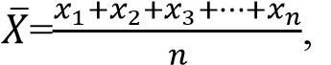

где  – среднее арифметическое значение; *xi* – значения рассматриваемой характеристики; *n* – количество объектов исследования.

Пример: Масса 5 яблок соответственно равна 250, 220, 200, 223 и

230 г. Среднее арифметическое массы яблок будет рассчитано следующим образом: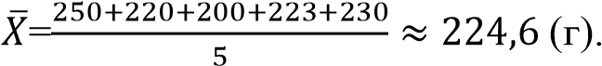

1. **Медиана (*Me*).** Другая разновидность среднего значения группы объектов исследования – это медиана. Медиана – это такое значение рассматриваемой характеристики, которое расположено посередине вариационного ряда. То есть половина объектов исследования меньше значений медианы, а другая половина – больше. Лучше всего понять, что такое медиана, используя примеры.

Пример: Вернувшись к предыдущему примеру с яблоками, укажем медиану. Итак, для начала нужно построить вариационный ряд, то есть упорядочить данные в порядке возрастания или убывания. Масса 5 яблок упорядоченная по возрастанию: 200, 220, 223, 230 и 250 г. Здесь значение параметра (масса яблок), расположенное посередине ряда и будет медианой. То есть медиана в данном случае равна 223.

В случае с нечетным количеством объектов исследования медиана будет найдена как в отмеченном выше примере. Если объектов будет четное количество, то расчет немного усложнится. Предположим, что выборка объектов исследования насчитывает 6 яблок, имеющих массу 250, 220, 200, 223, 230 и 218 г. Для вычисления медианы строим вариационный ряд. Он будет иметь следующий вид: 200, 218, 220, 223, 230 и 250. Далее находим значения расположенные в средней части ряда. В нашем случае это 220 и 223. Вычислим среднее арифметическое этих чисел, оно и будет медианой:

*Me*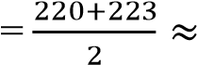  (г).

1. **Мода (*Mo*).** Еще одним типом среднего значения является мода. Мода – это наиболее часто повторяющееся значение данных. Запомнить смысл данной характеристики очень просто. В жизни модным называют какой-либо часто используемый или «широко распространенный» предмет. Например: модные штаны, модная шляпа и др.

Пример. Приведен рост нескольких студентов: 175, **155**, 163, **155**,

162, 174 см. В данном случае чаще всех повторяется значение 155. Оно и будет являться модой.

1. **Линейное отклонение.** В повседневной жизни часто приходится определять положение одного объекта относительно другого. Например, стол стоит в 1 м от стены, или школа расположена в 2 км к югу от дома. Как происходит определение этого относительного положения? Мы отмеряем физическое расстояние (линейное отклонение) между конкретными объектами.

На рисунке 2.1 изображены рекламные щиты, расположенные на разном расстоянии от дома. Для того, чтобы определить расстояние

(относительное расположение) щита I от щита II, необходимо будет провести следующую манипуляцию:  (м). В данном случае мы определили простое отклонение первого объекта от второго.

На практике часто приходится измерять, как сильно значения параметра группы объектов исследования отклонены от среднего арифметического значения. Это необходимо для определения того насколько данные однородны.

Пример: Определим среднее расстояние рекламных щитов до дома

(рисунок 2.1): 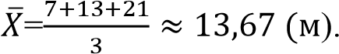

Отметим на вышеприведенном графическом примере высчитанное среднее расстояние щитов от дома (рисунок 2.2).

Теперь определим, насколько же I, II и III рекламные щиты «отклонены» от среднего. Для этого проведем арифметическую манипуляцию аналогичную предыдущей.

Расстояние (отклонение) I, II и III рекламных щитов от значения среднего расстояния будут определены соответственно: 

;  и 

Теперь высчитаем среднее отклонение щитов от значения среднего расстояния. Для этого применим формулу (1.1) для расчета среднего арифметического значения: 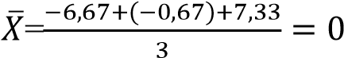.

Ответ 0. Положительные и отрицательные значения при суммировании как бы «компенсируются». В этом случае не получится установить «разброс значений» параметра в большую и меньшую сторону от среднего арифметического. Поэтому для получения значений отклонения от среднего отличных от нуля было принято решение избавиться от отрицательных значений данных. Для этого применены 2 подхода: использование модуля (в формуле среднего линейного отклонения) и возведение в квадрат (в формулах стандартного отклонения и дисперсии).

1. **Среднее линейное отклонение (*a*)** (1.2).

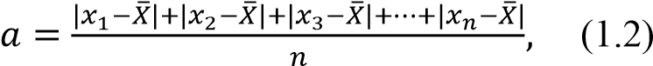

где  – среднее арифметическое значение; *xi* – значения рассматриваемой характеристики; *n* – количество объектов исследования.

1. **Стандартное отклонение (или среднее квадратическое отклонение) (Ϭ)** – также характеризует разброс значений параметров вокруг среднего арифметического и вычисляется по формуле (1.3), если количество объектов исследования n>30, или по формуле (1.4), если количество объектов исследования n<30.

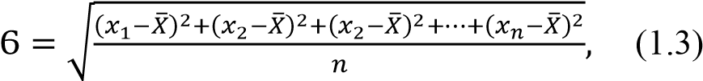

где  – среднее арифметическое значение; *xi* – значения рассматриваемой характеристики; *n* – количество объектов исследования.

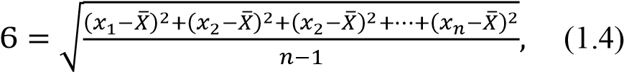

Стандартное отклонение – наиболее часто используемая мера отклонения значений исследуемой характеристики от среднего арифметического значения. Стандартное отклонение выступает исходным параметров для расчета достаточно большого количества статистических параметров.

1. **Дисперсия.** Стандартное отклонение, возведенное в квадрат (или стандартное отклонение без извлечения квадратного корня) получило название дисперсия (Ϭ2).

При n>30  рассчитывается по формуле (1.5):



При n<30  рассчитывается по формуле (1.6):



Приведем примеры расчетов среднего линейного, стандартного отклонений и дисперсии, используя данные таблицы.

Итак, для начала рассчитаем среднее значение массы тела , применив формулу 

Далее по формуле (1.2) вычислим среднее линейное отклонение:



Используя формулу (1.4) вычислим стандартное отклонение:

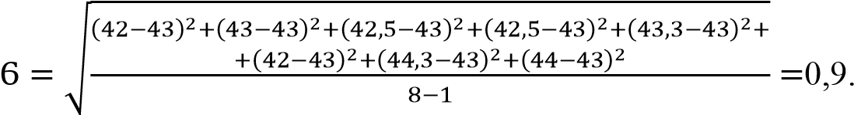

Таблица2:Значения массы тела взрослых самцов популяции волка

|  |  |
| --- | --- |
| № | Значения массы тела, кг |
| 1 | 42 |
| 2 | 43 |
| 3 | 42,5 |
| 4 | 42,5 |
| 5 | 43,3 |
| 6 | 42 |
| 7 | 44,3 |
| 8 | 44 |

Применив формулу (1.6) или возведя в квадрат стандартное отклонение, вычислим дисперсию: 0,81.

1. **Коэффициент вариации (*V*)*.***Параметр, который показывает какую долю от среднего арифметического значения, выраженную в процентах, составляет стандартное отклонение (1.7).

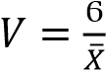100% (1.7)

где Ϭ – стандартное отклонение;

 – среднее арифметическое значение.

Рассчитаем стандартное отклонение для примера из таблицы 1.1, подставив в формулу (1.7) известные значения Ϭ и .

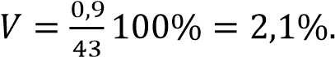

1. **Стандартная ошибка среднего (*SDx*)** показывает насколько может отклоняться среднее значение выборки, состоящей из определенного количества объектов исследования (*n*), извлекаемых из генеральной совокупности (теоретически представленной всем множеством таких объектов) от среднего значения генеральной совокупности (то есть высчитанного по всему множеству объектов).

Вычисляется по формуле (1.8).

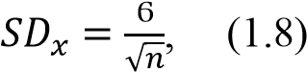

где Ϭ – стандартное отклонение; n – количество объектов исследования.

Обычно стандартная ошибка среднего записывается сразу после среднего значения отделяясь от него знаком ±. Запись имеет вид: .

Рассчитаем стандартную ошибку среднего для примера из таблицы 1.1, подставив в формулу (1.8) известные значения Ϭ и *n*.

C:\Users\Home\Desktop\2023-02-23_15-59-53.png

Записываем ответ следующим образом: 43±0,3.

# **Глава 2. Практическая часть**

Для более ясного объяснения использовалось создание брошюры на тему: «Статистическая обработка данных». В данном продукте применяются только достоверные и научные данные.

****

****

# **Список используемой литературы**

1. Основы программирования СПО Под ред. профессора Н.В. Макаровой

2. Астрономия СПО под редакцией Т.С. Фещенко

3. Математическая экономика С.В. Каштаева

4. Методы экологических исследований Основы статистической обработки данных Р.М. Городничев, Л.А. Пестрякова, Л.А. Ушницкая, С.Н. Левина, П.В. Давыдова

Интернет ресурсы:

1.<https://en.wikipedia.org/wiki/Ada_Lovelace>

2.<https://proglib.io/p/how-to-learn-maths>

# **Приложение.**

**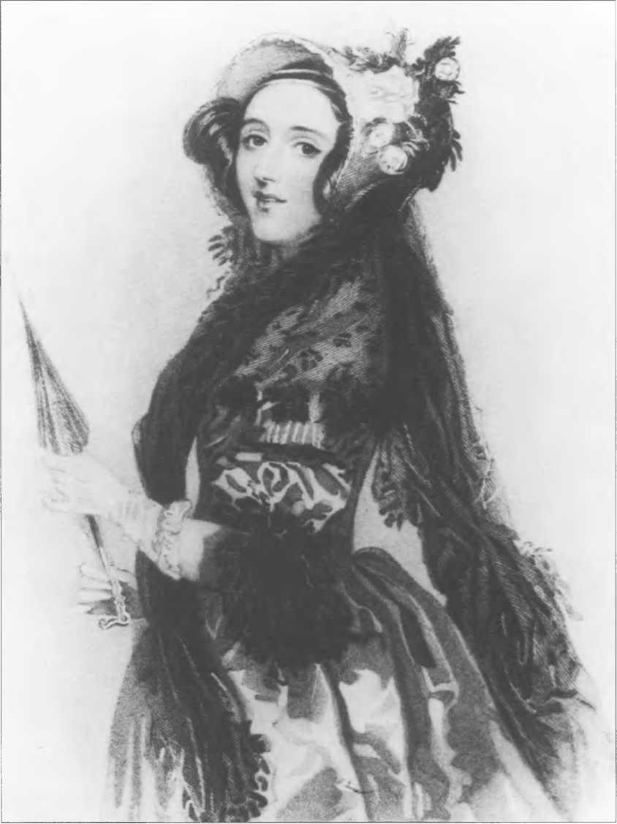 **

Рис. 1.1 Рис. 1.2

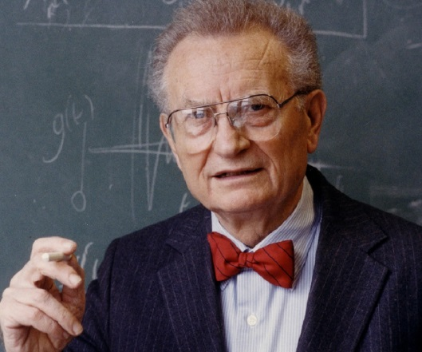 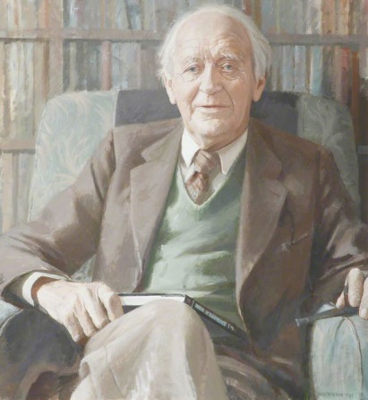

Рис. 1.3 Рис. 1.4

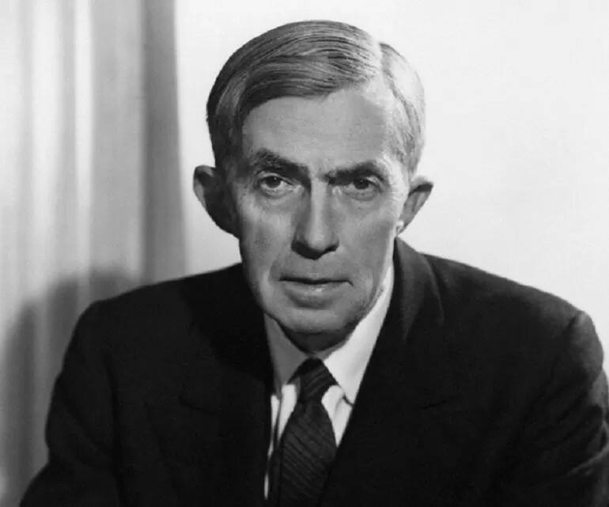 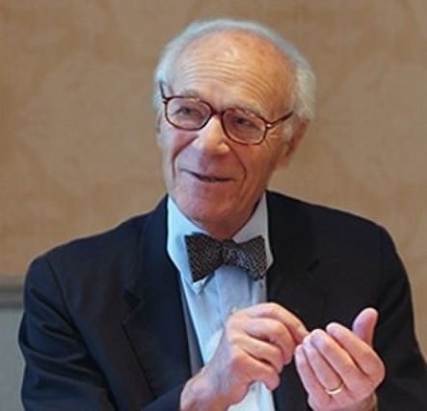

Рис. 1.5 Рис. 1.6

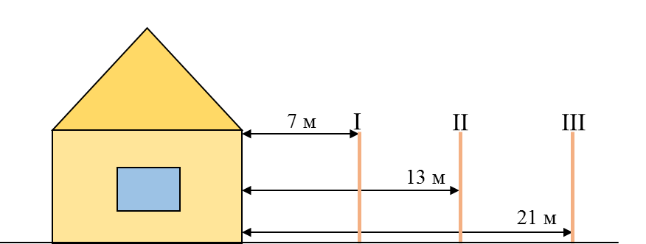

Рис. 2.1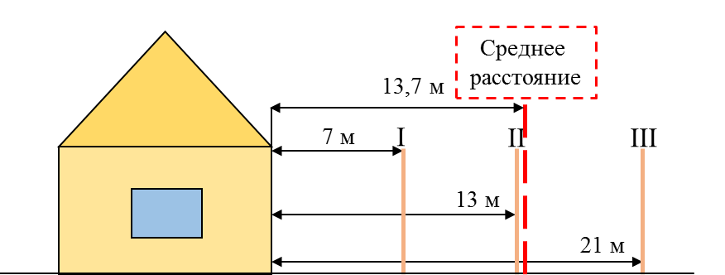

Рис. 2.2